**BEDENİM BANA AİT**

**ÖZEL BÖLGELERİMİZ**

**Vücudumuz bize aittir ve özeldir.**

Bu bölgelere hiç kimse dokunamaz ve elini süremez. 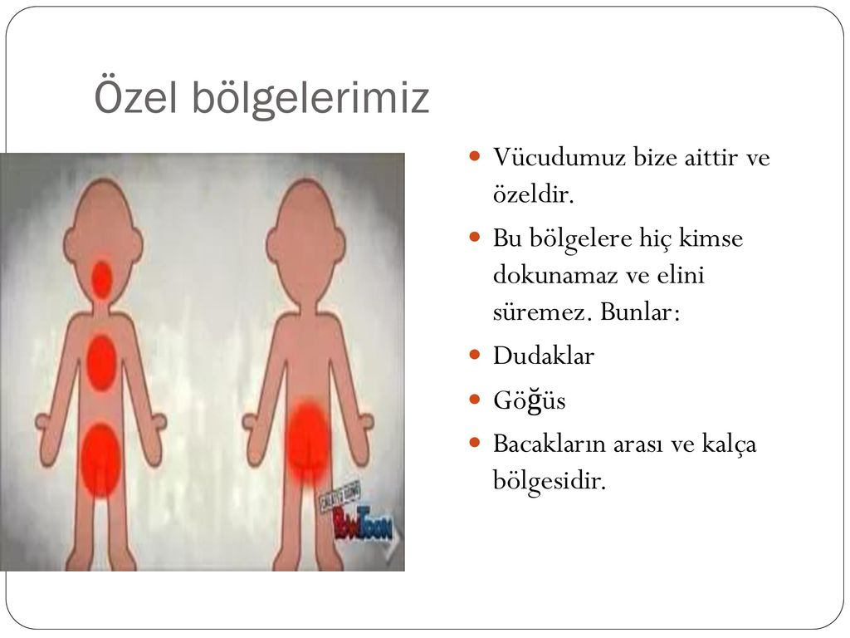

Bunlar: Dudaklar, Göğüs, Bacakların arası ve kalça bölgesidir.

**HERHANGİ BİRİSİ ÖZEL BÖLGELERE DOKUNURSA NE YAPARSINIZ?**

HAYIR DEMEK

ÇIĞLIK ATMAK,

BAĞIRMAK

ORADAN UZAKLAŞMAK

GÜVENDİĞİMİZ BİR YETİŞKİNDEN YARDIM İSTEMEK

ANNE-BABAMIZA OLANLARI ANLATMAK

GÜVENDİĞİMİZ KİŞİLERİN KİMLER OLABİLECEĞİ (anne-baba-öğretmen vb.),

GÜVENLİ YERLERİN NERELER OLABİLECEĞİ (Ev , Okulda,Öğretmenler Odası, Öğretmenin Yanı Vb.) BİLİNMELİDİR.